|  |
| --- |
| Presse-Information |
| Landau, 17. Dezember 2024 |

|  |
| --- |
| Waffenstraße 15  76829 Landau  Ihr Ansprechpartner  Ralf Horder  Unternehmenskommunikation  Telefon 06341 5560-4006  Telefax 06341 5560-74006  [ralf.horder@vrbank-suedpfalz.de](mailto:ralf.horder@vrbank-suedpfalz.de)  www.vrbank-suedpfalz.de |

**Stiftung der VR Bank Südpfalz ehrt im Jubiläumsjahr Vereine und Organisationen für ihr gesellschaftliches Engagement mit 25.000 Euro**

25 Jahre – 25.000 Euro – 25 Begünstigte: Im Rahmen ihres 25-jährigen Jubiläums hat die Stiftung der VR Bank Südpfalz in festlicher Atmosphäre insgesamt 25.000 Euro an 25 Vereine und Organisationen in der Südpfalz vergeben, die sich für die Gesellschaft engagieren. Markus Bohlender, Vorstandsmitglied der Stiftung, berichtete von 60 Bewerbungen, die auf die Ausschreibung eingegangen waren, und betonte die Vielfalt des Engagements, das in diesem Jahr gefördert wurde. Bohlender und die Vorsitzende des Stiftungsvorstandes, Lisa Klink, überreichten Geldpreise in Höhe von 500 Euro, 1.000 Euro und 2.500 Euro an die glücklichen Empfänger.

Zu den Geehrten mit 500 Euro gehörten der Bau- und Kulturverein Weingarten, die ICF Südpfalz, der Jugendförderverein Landau, der Karnevalverein Lustavia Lustadt, die Katholische öffentliche Bücherei St. Georg Venningen, der Kleingartenverein am Ebenberg Landau, der Musikverein Harmonie Minfeld, der Musikverein Leimersheim, das Seniorenbüro-Ehrenamtsbörse Landau, der Senioren Treff und Freunde Landau, der Verein Silberstreif - gegen Altersarmut in Landau & SÜW und das Theater Kauderwelsch Neupotz.

Mit 1.000 Euro wurden der Förderverein der Kirchenmusik an der Stiftskirche Landau, der Heimatverein St. Wendelinus Essingen, der Kinder- und Jugendförderverein Albersweiler, der Verein Mobil mit Behinderung Jockgrim, der Pfälzerwald-Verein Roschbach, die Tanzsportgemeinschaft Palatina Landau, die Terrine Landau, der Turn- und Sportverein 1886 Kandel und das Zupforchester Essingen ausgezeichnet.

Die höchste Auszeichnung über 2.500 Euro erhielten das Filmfestival Landau, das im kommenden Jahr sein 20. Internationales Kurzfilmfestival veranstaltet, sowie der Verein "Landau liest ein Buch", der 2025 mit dem Buch "Alte Sorten" von Ewald Arenz sein Lese- und Mitmachfest durchführt. Ebenfalls ausgezeichnet wurde der Verein Leben und Kultur, der die "Initiative Stolpersteine Landau" mit einer interaktiven Kartenanwendung unterstützt und das Terra-Sigillata-Museum in Rheinzabern mit seinem besonderen Angebot zur römischen Vergangenheit der Gemeinde für alle Altersgruppen und Anlässe.

Die Stiftung der VR Bank Südpfalz würdigte alle Begünstigten für ihr ehrenamtliches Engagement. Lisa Klink bedankte sich bei den Geehrten und ermutigte sie, ihre wertvolle Arbeit fortzusetzen. Seit ihrer Gründung hat die Stiftung rund 420 gemeinnützige Projekte mit über 515.000 Euro unterstützt, wobei die Bereiche Soziales, Kultur und Umwelt stets im Fokus standen. Als Dachstiftung bietet sie Menschen und Organisationen die Möglichkeit, unter ihrem Dach namensgebundene und zweckgebundene Treuhandstiftungen und Stiftungsfonds zu errichten.

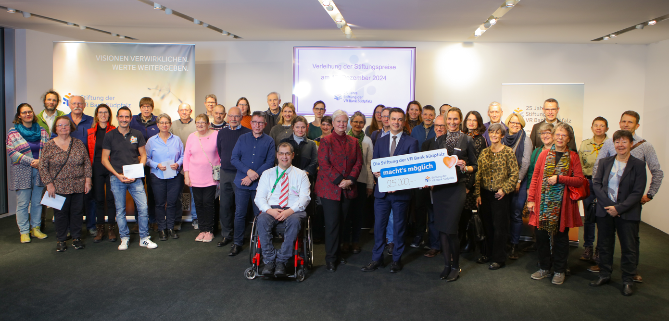

**Bilduntertitel:** 25 südpfälzische Vereine und Organisationen wurden von der Stiftung der VR Bank Südpfalz für ihr gesellschaftliches Engagement geehrt. Die Stiftungsvorstände Lisa Klink und Markus Bohlender halten symbolisch die Spendentafel.